MỤC LỤC

MỤC LỤC 1
LỜI MỞ ĐẦU 2
CHƯƠNG TRÌNH QUẢN LÝ QUÁN CAFÉ 3
1. Mục đích của chương trình 3
2. Chức năng của chương trình 3
3. Xây dựng chương trình 3
3.1. Cơ sở dữ liệu 3
3.2. Thiết kế các lớp 4
4. Xây dựng các lớp trong chương trình 5
4.1. Lớp thứ nhất: MenuChinh 5
4.2. Lớp thứ hai: TrangThai 6
4.3. Lớp thứ 3: GoiMon 8
4.4. Lớp thứ 4: ThemBan 10
4.5. Lớp thứ 5: ThucDon 12
4.6. Lớp thứ 6: ThemMon 14
4.7. Lớp thứ 7: GhepBan 16
4.8. Lớp thứ 8: TinhTien 19
4.9 Lớp thứ 9 : TroGiup 21
4.10. Lớp thứ 10: TroGiup 23

LỜI MỞ ĐẦU

Java là một ngôn ngữ lập trình được Sun Microsystems giới thiệu vào tháng 6 năm 1995. Từ đó, nó đã trở thành một công cụ lập trình của các lập trình viên chuyên nghiệp. Java được xây dựng trên nền tảng của C và C++. Do đó nó sử dụng các cú pháp của C và các đặc trưng hướng đối tượng của C++.
Java là một ngôn ngữ đơn giản, hướng đối tượng, phân tán, thông dịch mạnh mẽ, bảo mật, cấu trúc độc lập, khả chuyển, hiệu quả cao và linh động. Đặc biệt Java rất dễ dàng trong lập trình đồ họa, xử lý sự kiện và kết nối với nhiều hệ cơ sở dữ liệu khác nhau.
Bài báo cáo này giúp các bạn hiểu một phần nào đó về cách thiết kế giao diện người dùng sử dụng thư viện AWT, xử lý sự kiện và kết nối cơ sở dữ liệu với MS Access.
Qua đề tài: “Xây dựng chương trình quản lý quán café bằng ngôn ngữ Java”, nhóm chúng em xin chân thành cảm ơn thầy giáo Mai Văn Hà đã dạy chúng em môn học lập trình Java và hướng dẫn nhóm thực hiện đề tài này.

Nhóm SVTH
Nguyễn Mậu Tiến
Nguyễn Quốc Việt
Nguyễn Thành Sơn

CHƯƠNG TRÌNH QUẢN LÝ QUÁN CAFÉ

1. Mục đích của chương trình
Ngày nay, chúng ta đang sống trong một thế giới mà công nghệ thông tin đang tác động lên hầu hết mọi lĩnh vực từ kinh tế cho đến chính trị, văn hóa,xã hội… Công việc của nó là gì? Nói chung thì nó giúp cho chất lượng cuộc sống con người tốt hơn. Chương trình này cũng làm một công việc tương tự như thế.
Chương trình quản lý quán café giúp cho việc quản lý quán café trở nên dể dàng, tiện lợi và chính xác hơn, đặc biệt là đối với những quán café lớn.

2. Chức năng của chương trình
Khi chúng ta muốn mở rộng quán café của mình lên thì chúng ta cần thêm một số lượng bàn mới vào quán, chương trình này có thể làm được điều đó.
Nhập danh sách những đồ uống mà khách đã gọi.
Cập nhật thông tin về thực đơn có trong quán, hoặc ta có thể sửa bảng đơn giá của của từng loại đồ uống sao cho phù hợp với thị trường, tầm cở của quán…
Khi khách hàng muốn thêm hay bớt một món nào đó đã gọi(ví dụ như có người mới vào sau, hay một người nào đó trong bàn nào đó không uống và muốn trả lại đồ uống), chương trình có thể cập nhật được những thông tin đó.
Khi những khách hàng ở hai bàn khác nhau muốn nhập lại thành một bàn (ví dụ những khách hàng trong hai bàn này là bạn, muốn ghép bàn để nói chuyện, hay những khách hàng của bàn này muốn làm quen, giao lưu với những khách hàng của bàn bên cạnh).
Chương trình cũng giúp cho chúng ta kiểm soát đươc trạng thái của bàn như bàn nào đang được sủ dụng, bàn nào chưa được sử dụng để từ đó mà có kế hoạch sắp xếp khách vào quán một cách hiệu quả.
Và điều tất yếu là chương trình giúp cho người quản lý điều hành quán café có thể tính chính xác số tiền mà khách hàng ở một bàn bất kì phải trả, hóa đơn thanh toán.

3. Xây dựng chương trình

3.1. Cơ sở dữ liệu
Theo những chức năng đã trình bày ở trên thì đầu tiên chúng ta cần xây dựng một cơ sở dữ liệu cho chương trình. Ở trong chương trình này chúng ta sử dụng Microsoft Access 2003 để xây dựng cơ sở dữ liệu.
Cơ sở dữ liệu trong chương trình gồm 3 bảng:
Bảng Ban: quản lý số bàn trong quán café gồm có 3 trường:
Trường BanID: khóa của bảng Ban
Trường TenBan: trường tên bàn trong quán
Trường GhiChu: trường dùng để thêm những chú thích cho bàn, ví dụ như bàn này gần cửa ra vào hay ở tầng 1 vị trí số…
Bảng Thuc_don: bảng danh sách các món có trong quán, gồm có 3 trường:
Trường DoUongID: khóa của bảng Thuc_don
Trường TenDoUong: trường cho biết tên đồ uống
Trường Đơn Giá: trường cho biết giá tiền của từng loại đồ uống
Bảng Goi_mon: bảng nhập vào danh sách đồ uống mà khách hàng cần gọi, gồm có 4 trường:
Trường GoiID: khóa của bảng
Trường BanID: trường được Lookup từ trường Ban.BanID
Trường DoUongID: trường được Lookup từ trường Thuc_don
Trường SoLuong: số lượng từng loại đồ uống mà khách hàng muốn gọi.
Ta có Relationships của cơ sở dữ liệu café như sau:
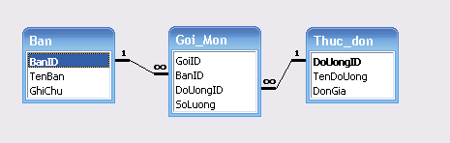

Hình 1. relationships của cơ sở dữ liệu

3.2. Thiết kế các lớp
- Giao diện cho chương trình quản lý quán café: với những kiến thức vừa mới học, ở đây chương trình được thiết kế giao diện chương trình dựa trên thư viện awt.
- Để làm việc với cơ sở dữ liệu: để các lớp trong chương trình kết nối tốt với cơ sở dữ liệu thì trong mỗi lớp sử dụng phương thức connect() như sau:
public void connect()
{
try
{
Class.forName("sun.jdbc.odbc.JdbcOdbcDriver"); }
catch (ClassNotFoundException ex)
{
System.out.print("Error: " + ex.getMessage());
}
try
{
String url = "jdbc:odbc:Driver={Microsoft Access Driver (*.mdb)};DBQ=c:/cafe.mdb";
con = DriverManager.getConnection(url);
stmt = con.createStatement(ResultSet.TYPE_SCROLL_SENSITIVE,ResultSet.CONCUR_UPDATABLE);
}
catch(SQLException se)
{
System.err.println("Error: "+se.getMessage());
}
}
- Tạo ra một ResultSet rs chứa các bảng ghi được truy vấn từ cơ sở dữ liệu được thiết kế ở trên. Sau đó làm việc trên các bản ghi của rs như cập nhật, tìm kiếm, thêm bản ghi, xóa bản ghi… Các cách làm việc trên ResultSet được dùng nhiều trong chương trình đó là:
  - Cập nhật record: dùng phương thức updateRow(): phương thức dùng để xác lập việc cập nhật dữ liệu, tức là chép lại các thay đổi từ ResultSet vào bảng tương ứng trong cơ sở dữ liệu trên đĩa. Phương thức này mỗi lần chỉ làm thay đổi duy nhất một bản ghi hiện hành, muốn thay đổi các bản ghi khác thì cân di chuyển sang bản ghi đó bằng các phương thức di chuyển như: first(),next(),previous(),last(),absolute(numberRow),relative(numberRow).
  - Thêm record: một đối tượng ResultSet cập nhật được luôn tồn tại một record đặc biệt gọi là insertrow để dùng cho việc thêm record mới.Record này không phải là thành phần của Resultset mà nó nằm ở một vùng đệm khác. Các bước thêm record như sau:
    - Dịch chuyển đến vị trí insertrow bằng phương thức moveToInsertRow().
    - Thực hiện việc điền các giá trị bằng cách gọi lần lượt phương thức updateXXX() cho từng trường.(XXX là kiểu dữ liệu)
    - Sau khi chắc chắn ràng các giá trị thêm vào đó là đúng, ta gọi phương thức insertrow() để thêm bản ghi này vào ResultSet và bảng.
  - Xóa record
    - Dịch chuyển đến bản ghi cần xóa
    - Gọi phương thức deleteRow()
- Dựa trên ResultSet với các phương thức đã cho, xây dựng các hàm đặc trưng cho từng lớp, như hàm tong() trong lớp TinhTien, hàm Luu() trong lớp GhepBan … với thuật toán sẽ trình bày trong các phần sau.

4. Xây dựng các lớp trong chương trình

4.1. Lớp thứ nhất: MenuChinh
Nhiệm vụ của lớp này là tạo ra một giao diện cho chương trình quản lý quán café , từ đó để các đối tượng khác(thực hiện các chức năng của chương trình) gắn lên đó, bao gồm:
Các Menu:
File: gắn các đối tượng:
Trang Thai
Goi Mon
Tinh Tien
Cap Nhat: gắn các đối tượng:
Them Ban
Thuc Don
Xu Ly gắn các đối tượng:
Them/Bot Mon
Ghep Ban
Help gắn các đối tượng:
Tro Giup
About
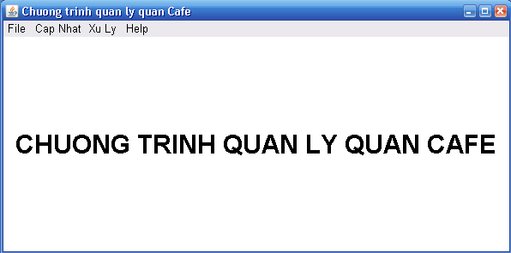

Hình 2. Giao diện chương trình

4.2. Lớp thứ hai: TrangThai
Lớp này có nhiệm vụ là tạo ra đối tượng giúp người quản lý xác định rõ một bàn bất kì trong quán được sử dụng hay chưa được sử dụng.
Khi người quản lý click vào nút “Xem” thì tất cả các trạng thái của từng bàn sẻ hiện ra.
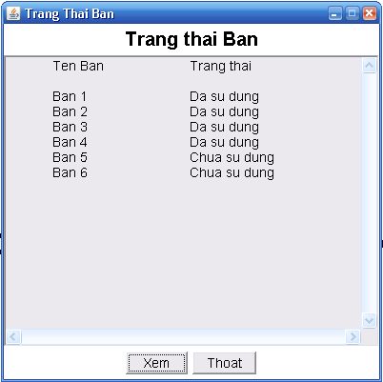

Hình 3. Trạng thái bàn
Thuật toán:
- Xây dựng giao diện bằng thư viện awt
- Kết nối đến cơ sở dữ liệu bằng hàm connect():
- Sử dụng hàm Xem() để xác định trạng thái của bàn bằng cách tạo ra một ResultSet “rs” là các bản ghi chỉ gồm trường BanID được lấy ra từ bảng Goi_mon. Tạo cờ flag kiểu boolean được khởi tạo là flag = false
So sánh chuỗi có được từ BanID lấy trong bảng Ban với tất cả các bản ghi có trong “rs” nếu tồn tại thì flag = true. Như vậy, sau khi so sánh nếu flag = false thì bàn này chưa được sử dụng, nếu flag= true thì bàn này đã được sử dụng.Ở đây ta sử dụng một TextArea dung để chứa trường TenBan và trạng thái của từng bàn.

public void Xem()
{
try
{
connect();
rs = stmt.executeQuery("SELECT BanID FROM Goi_mon");
for(int i = 0; i<n;i++)//n là số bàn
{
String s = chMaBan.getItem(i);
rs.first();
boolean flag = false;
while(!rs.isAfterLast())
{
if(rs.getString(1).equals(s))
{
flag = true;
break;
}
rs.next();
}
if(flag == true)
txaChinh.append("\t"+chTenBan.getItem(i)+"\t\t\tDa su dung");
else
txaChinh.append("\t"+chTenBan.getItem(i)+"\t\t\tChua su dung");
txaChinh.append("\n");
}
}
catch(Exception e)
{
System.err.println("Error: "+e.toString());
}
}

4.3. Lớp thứ 3: GoiMon
Lớp này có nhiệm vụ là tạo ra đối tượng dùng để cập nhật những loại đồ uống cùng với số lượng của các loại đồ uống đó mà khách hàng đã gọi.
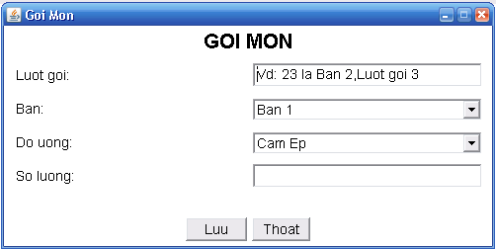

Hình 4. Gọi món
Thuật toán:
- Kết nối đến cơ sở dữ liệu bằng phương thức connect()
- Xây dựng giao diện cho chương trình bằng cách sử dụng thư viện java.awt
- Xây dựng nút choice chBan,chTenBan với các item của nó được lấy từ bảng Ban:

try
{
connect();
rs = stmt.executeQuery("SELECT * FROM Ban");
rs.next();
while(!rs.isAfterLast())
{
chBan.addItem(rs.getString(1));
chTenBan.addItem(rs.getString(2));
rs.next();
}
}
catch(Exception e){}
- Xây dựng nút choice chMaDoUong,chTenDoUong với các item của nó được lấy từ bảng Goi_mon:
try
{
connect();
rs = stmt.executeQuery("SELECT * FROM Thuc_don");
rs.next();
while(!rs.isAfterLast())
{
chDoUong.addItem(rs.getString(1));
chTenDoUong.addItem(rs.getString(2));
rs.next();
}
}
catch(Exception e){}
- Xây dựng hàm Luu() để cập nhật những giá trị mà người quản lý nhập vào vào bảng Goi_mon(vì thế mà ta xây dựng ResultSet trong hàm này là các bản ghi lấy từ bảg Goi_mon: rs = stmt.executeQuery("SELECT * FROM Goi_mon)):
public void Luu()
{
try
{
connect();
rs = stmt.executeQuery("SELECT * FROM Goi_mon");
rs.moveToInsertRow();
rs.updateLong(1, Long.parseLong(txtMaGoi.getText()));
int n = chTenBan.getSelectedIndex();
rs.updateString(2, chBan.getItem(n));
int m = chTenDoUong.getSelectedIndex();
rs.updateString(3,chDoUong.getItem(m));
rs.updateLong(4, Long.parseLong(txtSoLuong.getText()));
rs.insertRow();
txtMaGoi.setText("");
txtSoLuong.setText("");
}
catch(Exception e)
{
System.err.println("Error: "+e.toString());
}
}
Ở đây, dùng các phương thức của ResultSet:
moveToInsertRow() trỏ tới một bản ghi đặc biệt gọi là insertrow để dùng cho việc thêm bản ghi mới, nó không là thành phần của ResultSet mà nằm trong một vùng đệm khác
insertRow() phương thức đưa bản ghi mới vào bảng và ResultSet.
updateXXX(): cập nhật dữ liệu cho một trường

4.4. Lớp thứ 4: ThemBan
Lớp này dùng để tạo ra đối tượng giúp cho người quản lý quán café có thể dể dàng cập nhật thêm số bàn hiện có trong quán, tránh tình trạng mở rộng quán mà chương trình chỉ cho phép số bàn mặc định.
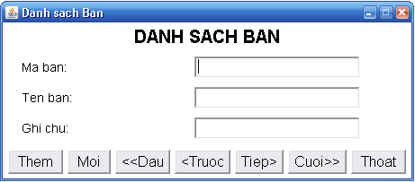

Hình 5. Thêm Bàn
Thuật toán:
- Xây dựng giao diện bằng thư viện awt.
- Kết nối cơ sở dữ liệu bằng phương thức connect()
- Xây dựng hàm Them() để cập nhật kết quả người quản lý nhập vào vào bảng Ban:
public void Them()
{
try
{
connect();
rs.moveToInsertRow();
rs.updateString(1,txtMaBan.getText());
rs.updateString(2,txtTenBan.getText());
rs.updateString(3,txtGhiChu.getText());
rs.insertRow();
txtMaBan.setText("");
txtTenBan.setText("");
txtGhiChu.setText("");
}
catch(Exception e)
{
System.err.println("Error: "+e.toString());
}
}
- Xây dựng hàm Moi() dung để trả về các trường trong danh sách bàn là trống.
public void Moi()
{
txtMaBan.setText("");
txtTenBan.setText("");
txtGhiChu.setText("");
}
- Xây dựng các hàm First(),Next(),Prev(),Last() dùng để duyệt các bản ghi trong bảng Ban.

public void First()
{
try{
connect();
rs.first();
txtMaBan.setText(rs.getString(1));
txtTenBan.setText(rs.getString(2));
txtGhiChu.setText(rs.getString(3));
}
catch(Exception e)
{
System.err.println("Error: "+e.toString());
}
}
public void Pre()
{
try{
rs.previous();
txtMaBan.setText(rs.getString(1));
txtTenBan.setText(rs.getString(2));
txtGhiChu.setText(rs.getString(3));
}
catch(Exception e)
{
System.err.println("Error: "+e.getMessage());
}
}
public void Next()
{
try
{
rs.next();
txtMaBan.setText(rs.getString(1));
txtTenBan.setText(rs.getString(2));
txtGhiChu.setText(rs.getString(3));
}
catch(Exception e)
{
System.err.println("Error: "+e.getMessage());
}
}
public void Last()
{
try{
connect();
rs.last();
txtMaBan.setText(rs.getString(1));
txtTenBan.setText(rs.getString(2));
txtGhiChu.setText(rs.getString(3));
}
catch(Exception e)
{
System.err.println("Error: "+e.toString());
}
}

4.5. Lớp thứ 5: ThucDon
Lớp này dùng để tạo ra đối tượng cập nhật dữ liệu người quản lý nhập vào vào bảng Thuc_don, chương trình cho phép sửa cơ sở dữ liệu có sẵn bằng phương thức Sua(), ở đây chỉ cho phép sửa hai trường TenDoUong và DonGia, mà không được phép sửa trường DoUongID nhằm tránh làm sai sót dữ liệu.Ngoài ra, lớp này còn cho phép chúng ta thêm một loại đồ uống bất kì khi có một món mới được đưa vào quán.
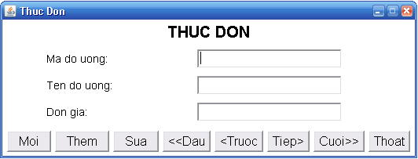

Hình 6. Thực đơn
Thuật toán:
- Xây dựng giao diện bằng thư viện awt
- Kết nối đến cơ sở dữ liệu bằng phương thức connect()
- Xây dựng hàm Them() để thêm dữ liệu vào bảng Thuc_don với ResultSet: rs = stmt.executeQuery("SELECT * FROM Thuc_don");
public void Them()
{
try
{
connect();
rs.moveToInsertRow();
rs.updateString(1, txtMaDoUong.getText());
rs.updateString(2,txtTenDoUong.getText());
rs.updateLong(3, Long.parseLong(txtDonGia.getText()));
rs.insertRow();
txtMaDoUong.setText("");
txtTenDoUong.setText("");
txtDonGia.setText("");
}
catch(Exception e)
{
System.err.println("Error: "+e.toString());
}
}
- Xây dựng hàm Sua() để cập nhật lại dữ liệu cho bảng Thuc_don ở đây ta xây dựng lớp này chỉ cho phép người quản lý chương trình này chỉ được cập nhật hai trường là TenDoUong va DonGia, không cho phép thay đổi trường DoUongID nhằm tránh việc trùng khóa này khi cập nhật.
public void Sua()
{
try
{
connect();
rs.absolute(rs.getRow()+1);
rs.moveToInsertRow();
rs.updateString(2,txtTenDoUong.getText());
rs.updateLong(3, Long.parseLong(txtDonGia.getText()));
rs.updateRow();
txtMaDoUong.setText("");
txtTenDoUong.setText("");
txtDonGia.setText("");
}
catch(Exception e)
{
System.err.println("Error: "+e.toString());
}
}
- Xây dựng các hàm First(), Prev(),Next(),Last() để duyệt các bản ghi trong bảng Thuc_don:
public void First()
{
try{
connect();
rs.first();
txtMaDoUong.setText(rs.getString(1));
txtTenDoUong.setText(rs.getString(2));
txtDonGia.setText(Long.toString(rs.getLong(3)));
}
catch(Exception e)
{
System.err.println("Error: "+e.toString());
}
}
public void Pre()
{
try{
rs.previous();
txtMaDoUong.setText(rs.getString(1));
txtTenDoUong.setText(rs.getString(2));
txtDonGia.setText(Long.toString(rs.getLong(3)));
}
catch(Exception e)
{
System.err.println("Error: "+e.getMessage());
}
}
public void Next()
{
try
{
rs.next();
txtMaDoUong.setText(rs.getString(1));
txtTenDoUong.setText(rs.getString(2));
txtDonGia.setText(Long.toString(rs.getLong(3)));
}
catch(Exception e)
{
System.err.println("Error: "+e.getMessage());
}
}
public void Last()
{
try{
connect();
rs.last();
txtMaDoUong.setText(rs.getString(1));
txtTenDoUong.setText(rs.getString(2));
txtDonGia.setText(Long.toString(rs.getLong(3)));
}
catch(Exception e)
{
System.err.println("Error: "+e.toString());
}
}

4.6. Lớp thứ 6: ThemMon
Mục đích của lớp này là tạo ra một đối tượng dùng để thay đổi số lượng đồ uống mà khách hàng của một bàn bất kì đã gọi trước đó.
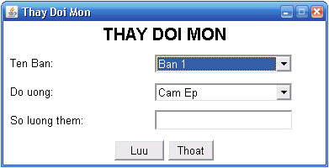

Hình 7. Thêm món

Thuật toán:
- Tạo kết nối đến cơ sở dữ liệu bằng hàm connect() như các phần trên.
- Xây dựng giao diện cho đối tượng dựa trên thư viện awt, điều đáng chú ý ở đây là tạo các nút choice như chMaBan, chTenBan, chMaDoUong, chTenDoUong với các item là các bản ghi ở trong lần lượt các bảng Ban, Thuc_don.

try
{
connect();
rs = stmt.executeQuery("SELECT * FROM Ban");
rs.next();
while(!rs.isAfterLast())
{
chBanID.addItem(rs.getString(1));
chTenBan.addItem(rs.getString(2));
rs.next();
}
}
catch(SQLException se)
{
System.err.println("Error: "+se.getMessage());
}
panelSub.add(chTenBan);
panelSub.add(lbTenDouong);
try
{
connect();
rs = stmt.executeQuery("SELECT * FROM Thuc_don");
rs.next();
while(!rs.isAfterLast())
{
chDoUongID.addItem(rs.getString(1));
chTenDoUong.addItem(rs.getString(2));
rs.next();
}
}
catch(SQLException se)
{
System.err.println("Error: "+se.getMessage());
}

- Xây dựng hàm Luu() được dùng để lưu lại sự thay đổi về số lượng món trong bàn bất kì(ví dụ như tại bàn 1 muốn bớt café đen với số lượng là 4 xuống còn 2, và thêm vào café sữa từ 1 lên 3).Trong hàm này ta dùng một ResultSet rs là kết quả truy vấn đến bảng Goi_mon. Sau đó, đem so sánh chuỗi BanID,DoUongID mà người dùng mới nhập vào với lần lượt các chuỗi BanID,DoUongID có trong rs. Nếu đúng thì ta thực hiện thao tác thay đổi với số lượng đã được khai báo.
public void Luu()
{
try
{
connect();
rs = stmt.executeQuery("SELECT * FROM Goi_mon");
String Ban = chBanID.getItem(chTenBan.getSelectedIndex());
String DoUong = chDoUongID.getItem(chTenDoUong.getSelectedIndex());
rs.next();
int i =1;
while(!((rs.getString(2).equals(Ban))&&(rs.getString(3).equals(DoUong))))
{
rs.next();
i++;
}
rs.absolute(i);
rs.updateLong(4, (rs.getLong(4)+(Long.valueOf(txtSoLuong.getText()))));
rs.updateRow();//cap nhat lai ban ghi trong rs va bang
txtSoLuong.setText("");
}
catch(Exception e)
{
System.err.println("Error: "+e.toString());
}
}

4.7. Lớp thứ 7: GhepBan
Mục đích của lớp này là tạo ra đối tượng nhằm phục vụ cho nhu cầu ghép hai bàn lại thành một bàn mà kết quả khi tính tiền, và số lượng món của hai bàn được chuyển toàn bộ vào bàn mới.
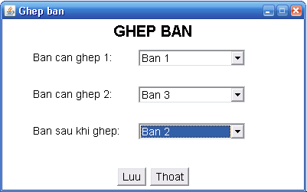

Hình 8. Ghép bàn

Thuật toán:
- Xây dựng hàm kết nối đến cơ sở dữ liệu connect().
- Xây dựng giao diện dựa trên thư viện awt, điểm chú ý ở lớp này là xây dựng các nút choice() chMaBan1,chBanGhep1, chMaBan2,chBanGhep2, chMaBan3,chBanGhep3 được truy vấn từ bảng Ban.
try
{
connect();
rs = stmt.executeQuery("SELECT * FROM Ban");
rs.next();
while(!rs.isAfterLast())
{
chMaBan1.addItem(rs.getString(1));
chBanGhep1.addItem(rs.getString(2));
rs.next();
}
}
catch(Exception e){}
try
{
connect();
rs = stmt.executeQuery("SELECT * FROM Ban");
rs.next();
while(!rs.isAfterLast())
{
chMaBan2.addItem(rs.getString(1));
chBanGhep2.addItem(rs.getString(2));
rs.next();
}
}
catch(Exception e){}
try
{
connect();
rs = stmt.executeQuery("SELECT * FROM Ban");
rs.next();
while(!rs.isAfterLast())
{
chMaBan3.addItem(rs.getString(1));
chBanGhep3.addItem(rs.getString(2));
rs.next();
}
}
- Xây dựng hàm Luu() để lưu lại kết quả sau khi thực hiện công việc ghép bàn.
  - Trong hàm này ta sử dụng biến k để lưu lại số bản ghi của ResultSet rs truy vấn từ bảng Goi_mon trước khi có sự thay đổi.
  - Biến n dùng để khởi tạo Magoi khi hai bàn trước khi ghép có DoUongID giống nhau. Mục đích là để tạo ra một bản ghi mới với mã gọi là n, DoUongID chính là DoUongID giống nhau đó, với số lượng chính là tổng của hai đồ uống ở hai bàn trên.
  - Tìm kiếm tất cả trong bảng Goi_mon những bản ghi mà có BanID giống với BanID của người dùng nhập vào trước khi ghép.
  - So sánh DoUongID o hai bàn đó. Nếu trùng thì tạo một bản ghi mới với mã gọi là n,BanID là BanID sau khi ghep. Số lượng là tổng số lượng của hai bản ghi trên.
  - Những bản ghi có DoUongID khác nhau thì chuyển BanID của chúng thành BanID sau khi ghép.
  - Xóa đi tất cả các bản ghi của có chứa BanID trước khi ghép dựa vào biến k.
public void Luu()
{
try
{
connect();
String Ban1 = chMaBan1.getItem(chBanGhep1.getSelectedIndex());
String Ban2 = chMaBan2.getItem(chBanGhep2.getSelectedIndex());
String Ban3 = chMaBan3.getItem(chBanGhep3.getSelectedIndex());
rs = stmt.executeQuery("SELECT * FROM Goi_mon");
System.out.println(Ban1);
rs.next();
String strBan = rs.getString(2);
String strDoUong;
Long l;
//bien k dung de luu lai so ban ghi cau rs truoc khi co su thay doi
//bien n dung de khoi tao ma goi cho ban ghi moi khi trong rs co hai
//ban ghi co DoUongID giong nhau, voi so luong la tong so luong cua
//hai ban ghi tren.
int i=1,j,k=0,n=100,size=0;
int rowNum[] = new int[20];
while((!rs.isAfterLast())&&(((strBan.equals(Ban1)))||(strBan.equals(Ban2))))
{
k++;
rs.next();
}
while((i<=k)&&(((strBan.equals(Ban1)))||(strBan.equals(Ban2))))
{
rs.absolute(i++);
strBan=rs.getString(2);
strDoUong=rs.getString(3);
l = rs.getLong(4);
rs.moveToInsertRow();
rs.updateString(2, Ban3);
rs.updateRow();
for(j=i;j<=k;j++)
{
rs.absolute(j);
if(rs.getString(3).equals(strDoUong))
{
rowNum[size++]=i-1;
rs.moveToInsertRow();
rs.updateLong(1, n++);
rs.updateString(2,Ban3);
rs.updateString(3, rs.getString(3));
rs.updateLong(4,(l+rs.getLong(4)));
rs.updateRow();
}
}
}
//xoa ban ghi cua hai ban ghi truoc khi ghep
for(i=0;i<rowNum.length;i++)
{
rs.absolute(rowNum[i]);
rs.deleteRow();
}

}
catch(SQLException se){}
}

4.8. Lớp thứ 8: TinhTien
Đây là lớp quan trọng nhất của chương trình quản lý quán café bởi nó sẽ tạo ra một đối tượng dùng để cho biết tổng số lượng tiền mà những khách hàng của một bàn bất kì cần phải trả, các đồ uống với số lượng mà họ đã gọi.
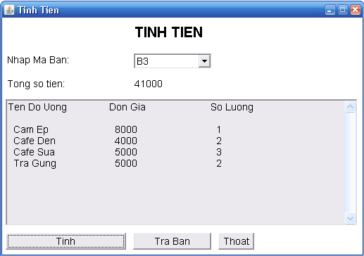

Hình 9. Tính tiền

Thuật toán:
- Kết nối đến cơ sở dữ liệu bằng hàm connect() như trên.
- Xây dựng giao diện dựa trên thư viện awt, điểm đáng chú ý ở đây là xây dựng nút Choice chMaBan với các item là các trường BanID lấy trong bảng Ban.
try
{
connect();
rs = stmt.executeQuery("SELECT BanID FROM Ban");
rs.next();
while(!rs.isAfterLast())
{
chNhap.addItem(rs.getString(1));
rs.next();
}
}
catch(Exception e){}
- Xây dựng hàm tong() với các chức năng chính như sau:
  - In ra tổng số tiền(băng cách tạo một label và dùng phương thức setText() tổng số tiền đã tính toán vào đó) với BanID mà người dùng nhập vào.
  - In ra tên bàn, số lượng, đơn giá các món mà khách hàng của bàn đó đã gọi( bằng cách tạo ra một textArea và dùng phương thức setText(),append() để ghi chuỗi các trường đó vào).
  - Tạo một ResultSet rs là tập các bản ghi được truy vấn từ cơ sở dữ liệu :rs = stmt.executeQuery("SELECT Goi_mon.BanID, Thuc_don.DonGia,Goi_mon.SoLuong, Thuc_don.DonGia*Goi_mon.SoLuong,Thuc_don.TenDoUong AS Tong FROM Thuc_don INNER JOIN (Ban INNER JOIN Goi_mon ON Ban.BanID = Goi_mon.BanID) ON Thuc_don.DoUongID = Goi_mon.DoUongID");
  - So sánh chuỗi chMaBan với rs.getString(1) nếu đúng thì tính tổng và in ra hóa đơn như sau:
public void tong()
{
String s = chNhap.getItem(chNhap.getSelectedIndex());
try
{
connect();
rs = stmt.executeQuery("SELECT Goi_mon.BanID, Thuc_don.DonGia, Goi_mon.SoLuong, Thuc_don.DonGia*Goi_mon.SoLuong,Thuc_don.TenDoUong AS Tong FROM Thuc_don INNER JOIN (Ban INNER JOIN Goi_mon ON Ban.BanID = Goi_mon.BanID) ON Thuc_don.DoUongID = Goi_mon.DoUongID");
rs.next();
taChinh.setText("Ten Do Uong\t\tDon Gia\t\tSo Luong\n\n");
while(!rs.isAfterLast())
{
if(rs.getString(1).equals(s))
{
sum += (rs.getLong(4));
taChinh.append(" "+rs.getString(5)+"\t\t");
taChinh.append(" "+rs.getString(2)+"\t\t\t");
taChinh.append(" "+rs.getString(3));
taChinh.append("\n");
}
rs.next();
}
}
catch(SQLException e)
{
System.err.println("Error:" +e.getMessage());
}
lbKqua.setText(Long.toString(sum));
sum=0;
//xoa tat ca cac ban ghi do trong Goi_mon
}
- Xây dựng hàm xoa() dùng để xóa đi tất cả các bản ghi có BanID của người dùng nhập vào trùng với BanID trong ResultSet rs được truy vấn từ bảng Goi_mon.
public void xoa()
{
String s = chNhap.getItem(chNhap.getSelectedIndex());
try
{
rs = stmt.executeQuery("SELECT BanID FROM Goi_mon");
n=1;
rs.absolute(n);
while(!rs.isAfterLast())
{
if(rs.getString(1).equals(s))
{
rs.deleteRow();
n--;
}
rs.absolute(++n);
}
}
catch(SQLException se)
{
System.err.println("Error: "+se.getMessage());
}
}

4.9 Lớp thứ 9 : TroGiup
Lớp dùng để khởi tạo đối tượng cho biết thông tin về tên chương trình, người thiết kế.
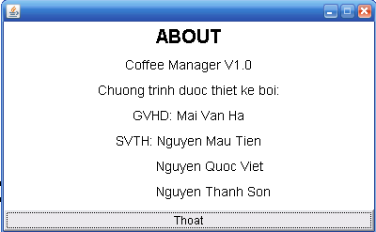

Hình 10. About

4.10. Lớp thứ 10: TroGiup
Lớp dùng để khởi tạo đối tượng cho biết các thông tin về chức năng của chương trình.
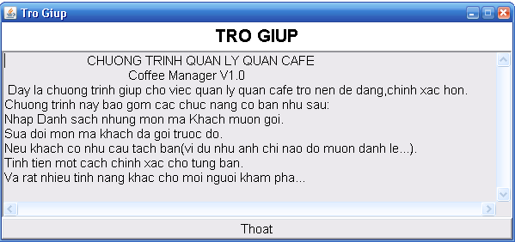

Hình 11. Trợ giúp

